教师教学发展中心第3周在线教学技能提升培训

**主题一：《高校防控新型冠状病毒肺炎疫情培训教程》**

本教程以高校新型冠状病毒肺炎疫情防控为主线，将新型冠状病毒肺炎防控知识、法律法规、心理干预等有机结合，并设置小测试检测学习效果，以指导高校开展新型冠状病毒肺炎疫情防控，做好开学前和开学后新型冠状病毒肺炎疫情防控工作，加强疫情防控相关知识和技能培训，积极做到防治结合、科学防护、理性应对。

主讲人：

沈洪兵：中国工程院院士，南京医科大学校长，南京医科大学公共卫生学院流行病学教授，博士生导师。

徐桂华：教育部高等学校护理学类专业教学指导委员会副主任委员，南京中医药大学副校长，教授，博士生导师。

沈孝兵：东南大学卫生研究所所长，公共卫生学院教授，博士生导师。

陈昌凯：中国心理学会注册心理师、注册督导师，南京大学社会学院心理学系副教授。

高志宏：南京航空航天大学人文与社会科学学院副院长，教授。

收看方式：扫码加入培训课程学习



**主题二：五星教学原理：实践应用指南**

本课程将基于五星教学原理，聚焦解决实际问题，突出激活新知、示证新知、应用新知、融会贯通等四个教育环节，实现“知识自然延伸、问题合理解决”的高校教学目标。

主讲人：周付安（教育部网培中心特聘专家，知名教学专家，北京工商大学）

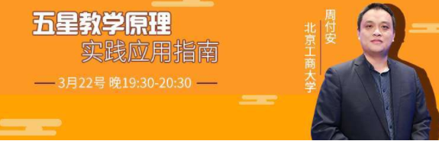

收看方式：扫码参加培训课程学习



**主题三：Powerpoint神操作——在线课件的字体使用奥义**

主讲人： 赖国雄（华南师范大学网络教育学院总监，教育部国培计划著名讲师）

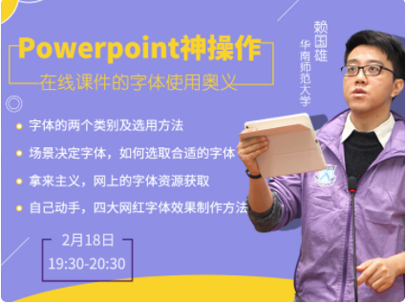

收看方式：扫码进入课程学习



**主题四：教会你怎么做微课**

主讲人：汪晓东（教育部教育管理信息中心特聘专家，华南师范大学教育信息技术学院副教授）

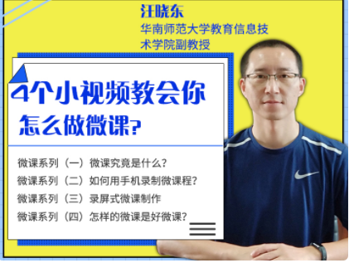

收看方式：扫码进入课程学习



**主题五：从十个视角理解并践行课程思政**

细致分享课程思政元素如何挖掘，课程思政中的“思政”与“思想政治理论课”之间的关系，课程思政的教育教学理念和思维方式，如何结合信息技术做课程思政，优秀专业“课程思政”设计的思路

主讲人：郭建校（天津外国语大学国际教育学院院长）

收看方式：扫码进入课程学习

